**10 вещей о космосе, которые надо рассказать детям**

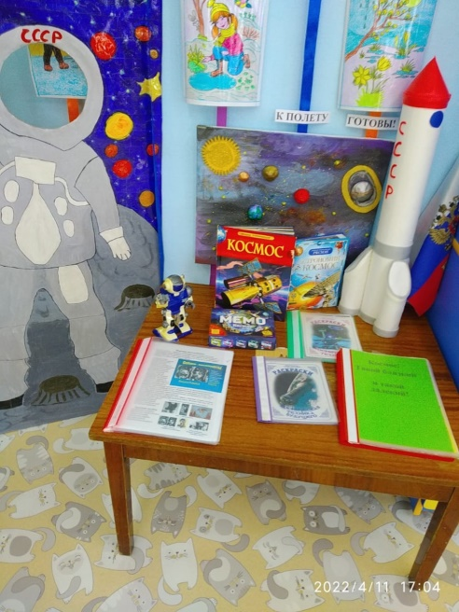Почти всем детям нравятся истории про космос, ракеты и дальние планеты. Это же настоящее чудо, которые начинается прямо у нас над головой! И есть несколько вещей о космосе, которые точно стоит рассказать девочкам и мальчикам, чтобы они больше знали об устройстве мира, особенно накануне 12 апреля — Дня Космонавтики

**1. Юрий Гагарин — первый в космосе**

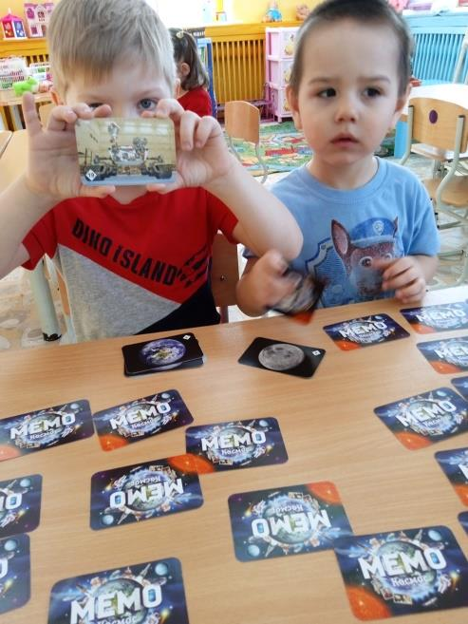12 апреля 1961 года в космос полетел первый в мире человек — Юрий Гагарин. Он взлетел на ракете «Восток» и первым увидел, как красиво выглядит наша планета сверху: кучерявые облака, радуга над поверхностью Земли и черное небо над нею. Полет продолжался 108 минут.

**2. Космические корабли, станции, марсоходы, луноходы**

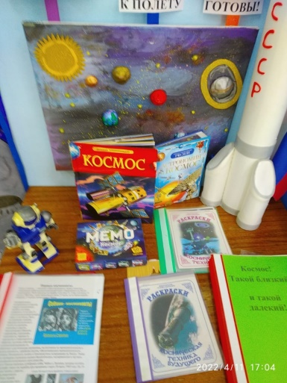Самый первый космический аппарат полетел в космос в 1957 году — за 4 года до Юрия Гагарина, и тоже в Советском Союзе. Это был первый искусственный спутник Земли, похожий на шарик с четырьмя ножками. Он летел и попискивал — передавал на Землю радиосигналы.

**4. Кто из животных летал в космос**

И все-таки первыми в космос полетели не люди, а звери. В 1960 году Советский Союз запустил на низкую околоземную орбиту двух собак-дворняжек Белку и Стрелку, 40 мышей и пару крыс — они вернулись назад невредимыми. Так ученые смогли понять, какую нагрузку

испытывает организм в космосе и когда она становится нестерпимой. Чуть позже собаки Уголек и Ветерок провели в космосе целые три недели.

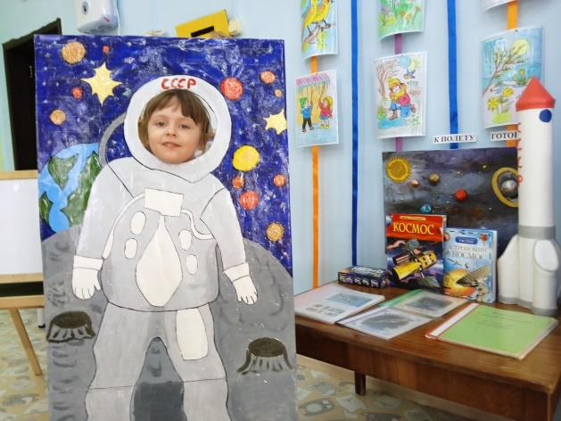

**3. Чем занимаются космонавты**

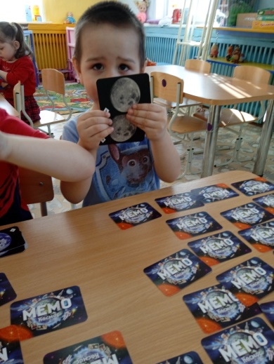Чтобы стать космонавтом, нужно иметь отличное здоровье, быть сильным, выносливым — и умным, конечно. На земле космонавты много тренируются и готовятся к полету, чтобы спокойно выдерживать перегрузки в космосе.

**5. Солнечная система — наш «городок» в космосе**

Наша планета Земля вращается вокруг Солнца. Но не одна: рядом с нею есть еще семь планет, или восемь, если считать маленький Плутон с самого холодного дальнего края. Ближе всего к Солнцу Меркурий, затем идут Венера, Земля, Марс, потом гиганты Юпитер и Сатурн и планеты поменьше — Уран, Нептун и Плутон (его недавно решили считать карликовой, не настоящей планетой — слишком он маленький)

**6. Луна — спутник Земли**

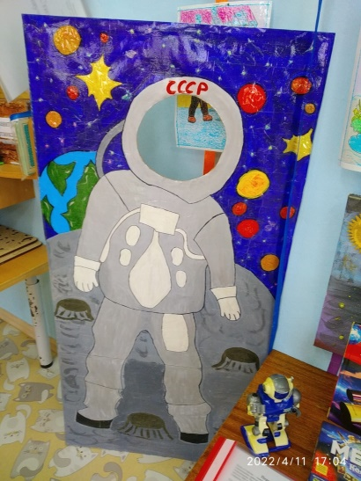Луна вращается вокруг Земли и никуда не может улететь, потому что Земля ее притягивает. А еще она все время повернута к нам одной и той же стороной. Луна гораздо меньше нашей планеты, она как яблоко рядом с арбузом или как средняя собака рядом с человеком. А расстояние от Земли до Луны — в тридцать раз больше размера самой Земли. Если бы мы могли поехать к нашему спутнику на машине, дорога заняла бы полгода.

**7. Лунный прыжок и сила тяжести**

На Луне мы можем подпрыгнуть гораздо выше и дальше, чем на Земле. Можно измерить свой «земной прыжок»: выйти во двор, прыгнуть, отметить мелом начало и конец прыжка,

измерить длину рулеткой. Так вот, если добавить к своему прыжку еще пять таких же — получится «лунный прыжок». Вот как мы бы прыгали на Луне! А все

потому, что там меньше сила тяжести. Чем меньше вес планеты или другого небесного тела, тем меньше она притягивает к себе человека и все, что находится на ее поверхности. Правда на Луне придется надеть скафандр, и в нем прыгать будет не так удобно

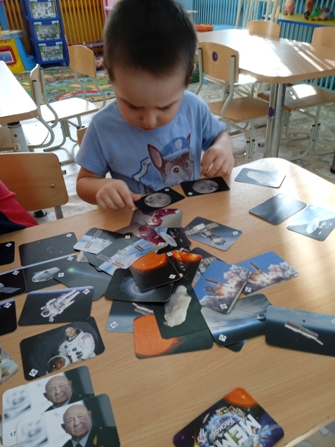**8. Что же такое Вселенная**

Вселенная — это все-все звезды, планеты, кометы, астероиды — все вещество, которое есть вокруг нас. Мы знаем про нее только то, что она очень-очень большая. Как она возникла и как развивается — одна из самых больших загадок

**9. Как живут звезды**

Звезды видно не только ночью, ведь наше Солнце — тоже звезда! Просто остальные звезды находятся слишком далеко от нас во Вселенной, поэтому кажутся маленькими

**10. Зачем люди придумали созвездия**

Люди с древних времен смотрели на небо и видели на нем зверей, птиц и героев из своих мифов и сказок. Они были как будто нарисованы с помощью звезд, и такие фигуры на небе называют созвездиями. У каждого созвездия были названия, например: Малая Медведица и Большая Медведица, Лебедь, Рыбы, Малый Пес. А еще названия есть у ярких звезд: Альтаир, Вега, Бетельгейзе. Звезды в одном созвездии не обязательно находятся близко друг к другу, между ними могут лежать огромные расстояния, просто с Земли кажется, что они рядом.

Группа №5 «Теремок» Воспитатели Дортанс М.В. Отавина Е.В.

Апрель 2024 https://www.u-mama.ru/.